ПОЯСНЮВАЛЬНА ЗАПИСКА

до проєкту рішення міської ради «Про присвоєння комунальному закладу позашкільної мистецької освіти «Чернігівська художня школа»
імені Івана Рашевського

Проєктом рішення пропонується присвоїти ім’я Івана Рашевського комунальному закладу позашкільної мистецької освіти «Чернігівська художня школа».
Зазначена ініціатива підтримана трудовим колективом закладу, пройшла обговорення у колах представників творчої спільноти міста та має позитивні відгуки та сприйняття.

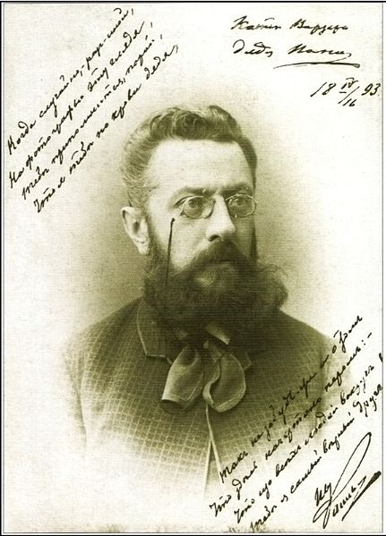 | Іван Григорович Рашевський (27.01.1849-21.07.1921)  Український художник, скульптор, критик, мистецтвознавець. Директор Чернігівського музею українських старожитностей Василя Тарновського, один із засновників Чернігівської публічної бібліотеки, лобіст встановлення першого пам'ятника Тарасові Шевченку в Чернігові.  Загалом у поданому Українською академією образотворчих мистецтв каталозі творів Івана Григоровича  Рашевського зазначено понад 170 позицій.
Багато творів І. Г. Рашевського було втрачено. Наразі відомо про близько 40 робіт, які зберігаються у Національному художньому музеї України, Національному музеї Тараса Шевченка, а також у чернігівських музеях та приватних колекціях.
З 1875 року і до своєї смерті у 1921 році жив і працював у Чернігові. Будинок (не зберігся, зруйнований у 90-ті роки ХХ століття), у якому жив І. Г. Рашевський, та садиба знаходились за сучасною адресою проспект Миру, 116. Ця місцевість відома чернігівцям як урочище «Рашевщина», де ще можна віднайти руїни фундаменту будинку художника.

У 2016 році іменем Івана Рашевського названо вулицю у Чернігові.

Присвоєння закладу ім`я Івана Рашевського потребуватиме внесення змін до пункту 1.9. Статуту, а саме: «1.9. Повне найменування Закладу: Комунальний заклад позашкільний мистецької освіти «Чернігівська художня школа імені Івана Рашевського», а також відповідні зміни по усьому змісту.

Додатки: клопотання колективу комунального закладу позашкільної мистецької освіти «Чернігівська художня школа» від 23.09.2024 № 7/2024/3-27,протокол засідання трудового колективу Чернігівської художньої школи від 27.05.2024 № 6.

Начальник управління Олександр ШЕВЧУК

